登录页面

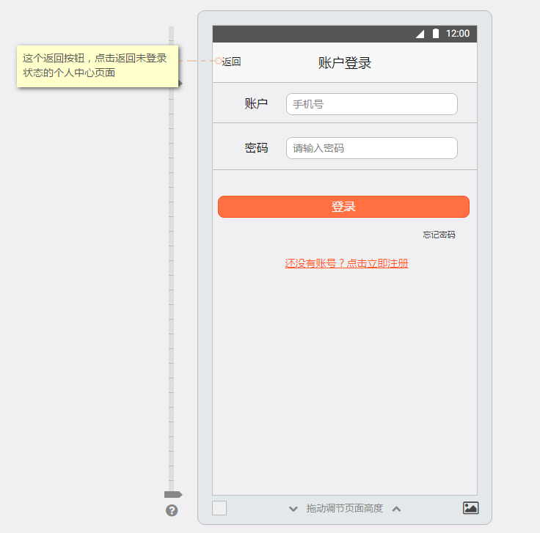

改动：由原来的免费注册按钮改成下面的一句提示语，至于最后哪种好你们前端大师决定

注册页面

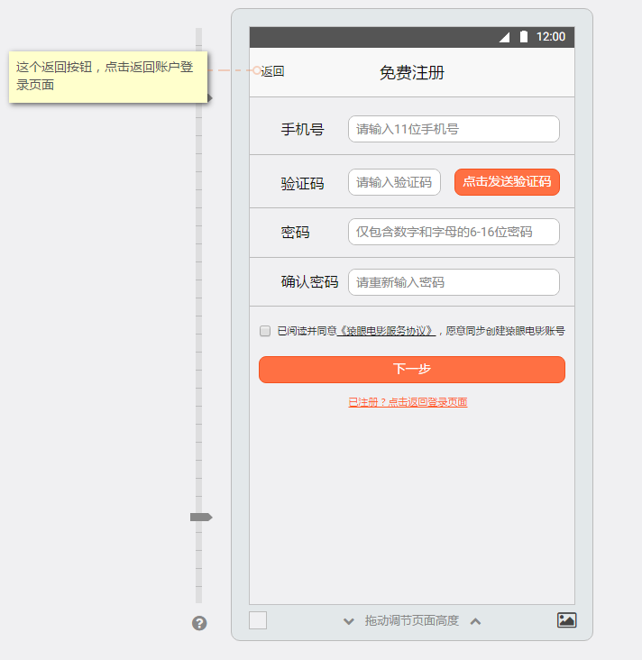

改动：我之前记错了，我们是Undefined组，但这个app叫做猿眼电影，就修改了那部分文字

登录后 个人中心

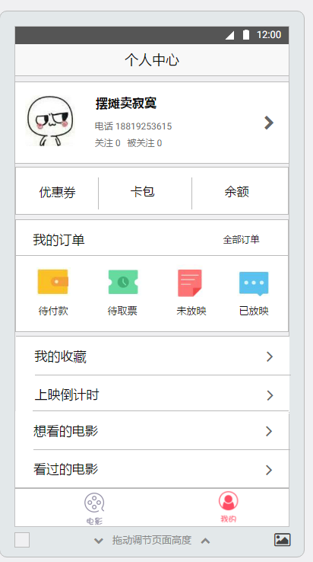

改动：添加下面的导航栏，分为电影和个人中心两栏，登录注册在个人中心里面，订票下单在电影资讯里面

未登录 个人中心

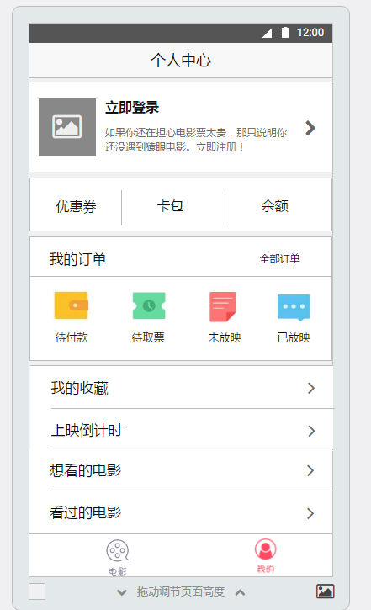

电影资讯 正在热映

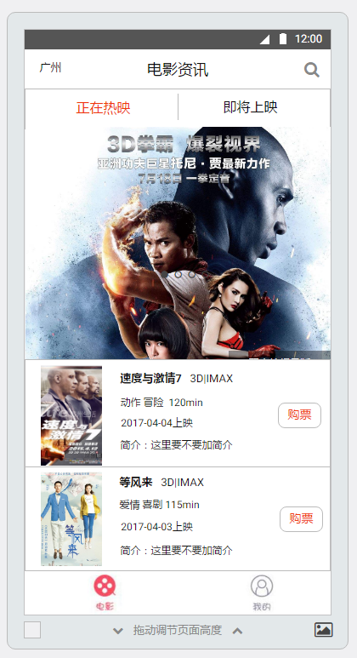

改动：添加导航栏，以及把原来的搜索一行换成右上方的搜索按钮。

即将热映

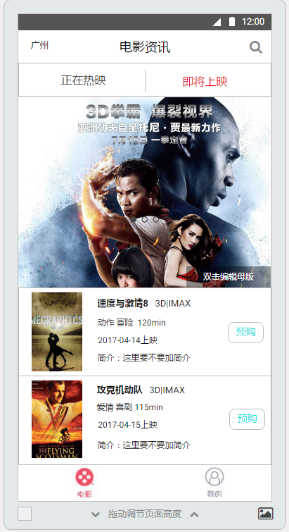

下面几个页面没改动，跟上次一样

订票下单

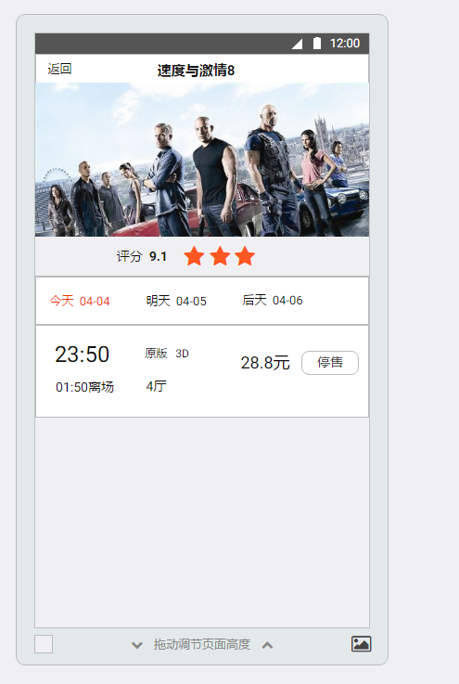

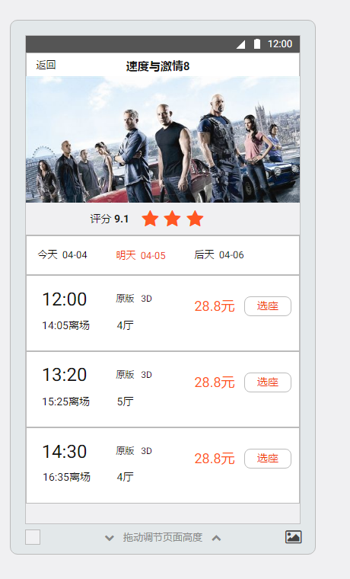

选座

